Literatura
- BAAR. V. Decentralizační a dezintegrační procesy v Ruské federaci v 90. letech minulého století. Ostrava: Ostravská univerzita, 2005
- GLADKIJ, N. a kol. Ekonomičeskaja geografija Rossiji. Moskva, 1999
- HORÁK, S. Střední Asie mezi východem a západem. Karolinum, Praha, 2005
- KUCHYŇKOVÁ, P., ŠMÍD, T. a kol. Rusko jako geopolitický aktér v postsovětském prostoru. Brno, MU, 2006.
- NETOPIL, R., SKOKAN, L. Geografie SSSR. Praha: SPN, 1989
- Roux, J. P. Dějiny Střední Asie. Praha, Nakladatelství Lidové noviny, 2007
- Service, R. Rusko - Experiment s jedním národem – od roku 1991 do současnosti, Praha-Plzeň, 2006
- SKOKAN, L. Kapitoly z geografie Ruska. Ústí n. Labem: Univerzita Jana Evangelisty Purkyně, 1994
- SKOKAN, L. Rusko: Geografický přehled. Ústí nad Labem : UJEP, 2005
- Švankmajer, M. a kol. Dějiny Ruska. Praha, Nakladatelství Lidové noviny, 2004
- VLČEK, R. Ruský panslavismus - realita a fikce. Praha: Historický ústav Akademie věd České republiky, 2002
- VOTÝPKA, J. Fyzická geografie Sovětského svazu. Praha : SPN, 1982

Dějiny Ruska a Střední Asie
- Holzer, J. Politické strany Ruska, Hledání identity. Praha, Centrum pro studium demokracie a kultury (CDK), 2004
- Moynahan, B. Rusko 20. století: dějiny slovem i obrazem. Praha, Svoboda-Libertas, 1995
- Pečenka, M., Litera, B. Dějiny Ruska v datech. Praha, Dokořán, 2003
- Pipes, R. Dějiny ruské revoluce. Praha, Argo, 1999
- Roux, J. P. Dějiny Střední Asie. Praha, Nakladatelství Lidové noviny, 2007
- Švankmajer, M. a kol. Dějiny Ruska. Praha, Nakladatelství Lidové noviny, 2004
- Veber, V. Komunistický experiment v Rusku 1917-1991, aneb malé dějiny SSSR. Praha, 2001.

Sibiř
- Boukal, T. Torava - Lovci severozápadní Sibiře, příroda a lidé. Ethnos, 2003
- Brzáková, P. Dědeček Oge - Učení sibiřského šamana. Eminenet, 2004
- JANSKÝ, B. Bajkal - perla Sibiře. Praha : Panorama, 1989
- Reidová, A. Šamanův plášť, Dějiny domorodých národů Sibiře. Praha, BB/art, 2004
- Thubron, C. Na Sibiři. Praha, BB/art, 2005

Ekologické problémy
- BAAR. V. Decentralizační a dezintegrační procesy v Ruské federaci v 90. letech minulého století. Ostrava: Ostravská univerzita, 2005

Dokumenty
- The Role of Environmental NGOs--Russian Challenges, American Lessons: Proceedings of a Workshop (2001)
- http://www.portalus.ru/modules/ecology/rus_readme.php?category=5
- www.ecoguild.ru/ regions/regions.htm.

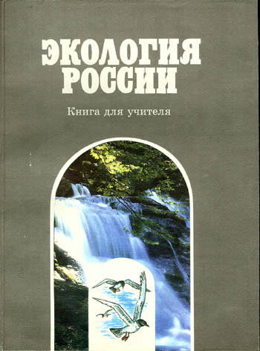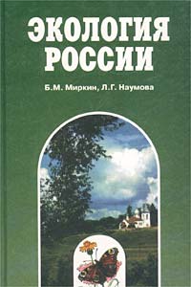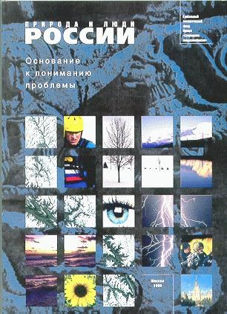

Doplňková literatura
- BAAR, V. Zakavkazské republiky. 1. díl: Gruzie. Ostrava, 1993.
- BAAR, V. Zakavkazské republiky. 2. díl: Arménie a Ázerbájdžán. Ostrava, 1993
- BAAR, V. Současné Rusko. Ostrava : ITEM, 1992
- BIČÍK, I. Evropa a SSSR. Praha: Albatros, 1983
- Rutherfurd, E. Russka. Praha, BB/art, 2002

